Vilniaus Universitetas

Vaizdų klasifikavimas naudojant konvoliucinius neuroninius tinklus

Dirbtinio intelekto pagrindai

4 užduotis

Darbą atliko:

Dovydas Martinkus

Duomenų Mokslas 4 kursas 1gr.

Vilnius, 2022

**Turinys**

1 Tikslas ir uždaviniai 3

2 Duomenys 4

3 Užduoties ataskaita 5

4 Išvados 22

# Tikslas ir uždaviniai

Tikslas: Apmokyti konvoliucinį neuroninį tinklą vaizdams klasifikuoti, atlikti hiperparametrų ir modelio architektūros įtakos modelio rezultatams tyrimą.

Uždaviniai:

Pasirinkti duomenis - vaizdus su žinomomis klasėmis. Analizuojamų duomenų paruošimas ir aprašymas.

Pasirinkta programavimo kalba sukurti programą, kurioje įgyvendinti konvoliuciniai neuroniniai tinklai vaizdams klasifikuoti.

Atlikti tyrimą, kaip modelio rezultatai priklauso nuo hiperparametrų, modelio architektūros.

Geriausio modelio parinkimas pagal tikslumo matą, jo klasifikavimo kokybės detalus tyrimas (pagal klases).

# Duomenys

Užduotyje naudotas CIFAR10 duomenų rinkinys. Prieiga prie duomenų per internetą: <https://www.cs.toronto.edu/~kriz/cifar.html>.

Duomenų rinkinį sudaro 60000 nuotraukų, iš kurių kiekvienos dydis yra 32 x 32 pikselių.

Kiekvienas paveiksliukas priklauso tik vienai iš 10 galimų klasių: lėktuvas, automobilis, paukštis, katė, elnias, šuo, varlė, arklys, laivas, sunkvežimis.

Duomenys padalinti testavimo aibei priskiriant 50000 stebėjimų, testavimo aibei – likusius 10000.

# Užduoties ataskaita

Užduotis atlikta naudojant programavimo kalbą „Python“. Naudota „TensorFlow“ biblioteka, patogumo dėlei pasitelkiant „Keras“ API. Naudojant „Keras“, CIFAR10 duomenų rinkinys yra lengvai prieinamas pasitelkiant šios bibliotekos funkcijas. Nuskaičius duomenis pavaizduotas po vienas kiekvienai klasei priklausančio vaizdo pavyzdys.

**import** tensorflow **as** tf

**from** tensorflow.keras **import** layers

**import** matplotlib.pyplot **as** plt

**import** numpy **as** np

**import** pandas **as** pd

*# Duomenys iš https://www.cs.toronto.edu/~kriz/cifar.html*

*# Keras prie jų suteikia dar palengvintą prieigą*

(train_images, train_labels), (test_images, test_labels) **=** tf**.**keras**.**datasets**.**cifar10**.**load_data()

*# Klasių pavadinimai*

classes_labels **=** np**.**char**.**title(["airplane","automobile","bird","cat","deer","dog","frog","horse","ship","truck"])

*# Kiekvienos klasės pavyzdys*

fig, ax **=** plt**.**subplots(2,5,figsize**=**(15, 10))

**for** i **in** range(0,10):

indice **=** np**.**where(train_labels **==** i)[0][0]

ax[i**//**5,i**%5**].imshow(train_images[indice])

ax[i**//**5,i**%5**].set_title(classes_labels[i])

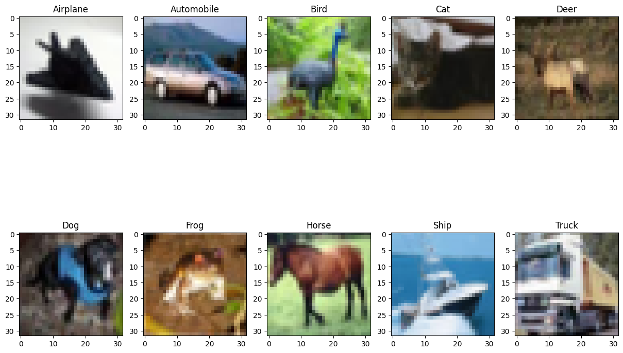

1 pav. Kiekvienos klasės paveikslėlio pavyzdys

Modeliai sudaryti remiantis konvoliucinių neuroninių tinklų [pavyzdžiu TensorFlow dokumentacijoje](https://www.tensorflow.org/tutorials/images/cnn). Modeliai apmokyti pasitelkiant [VU HPC sistemą](https://mif.vu.lt/itwiki/hpc). Naudoti 8 CPU branduoliai ir 56 GB RAM. Modeliams mokyti naudota Sparse Categorical Crossentropy nuostolių (angl. loss) funkcija. Modelių rezultatų metrika pasirinktas bendras tikslumas (angl. accuracy) ir naudota 20 epochų.

Pirmiausia palygintos kelios skirtingos neuroninio tinklo architektūros. Visuose sudarytuose modeliuose pirmiausia panaudotas Rescaling sluoksnis, skirtas duomenyse esančias RBG vertes, svyruojančias nuo 0 iki 255, normalizuoti nuo 0 iki 1. Lyginant skirtingų tinklo architektūrų rezultatus visuose modeliuose pasirinkta naudoti SGD (stochastinio gradientinio nusileidimo) optimizavimo metodą, ReLu aktyvacijos funkciją ir paketų dydį lygų 32.

Pirmajame iš lygintų modelių po Rescaling sluoksnio iš eilės naudoti Conv2D (16 filtrų), MaxPooling2D, Conv2D (32 filtrai), Flatten ir Dense sluoksniai. Konvoliucijos lango dydis pasirinktas lygus 3. Sudaryto modelio schema pavaizduota žemiau. Apmokytas modelis pasiekė 0,6 tikslumą testavimo aibėje.

Layer (type) Output Shape Param #

=================================================================

input_31 (InputLayer) [(None, 32, 32, 3)] 0

rescaling_30 (Rescaling) (None, 32, 32, 3) 0

conv2d_73 (Conv2D) (None, 30, 30, 16) 448

max_pooling2d_43 (MaxPoolin (None, 15, 15, 16) 0

g2D)

conv2d_74 (Conv2D) (None, 13, 13, 32) 4640

flatten_30 (Flatten) (None, 5408) 0

dense_60 (Dense) (None, 32) 173088

dense_61 (Dense) (None, 10) 330

=================================================================

Total params: 178,506

Trainable params: 178,506

Non-trainable params: 0

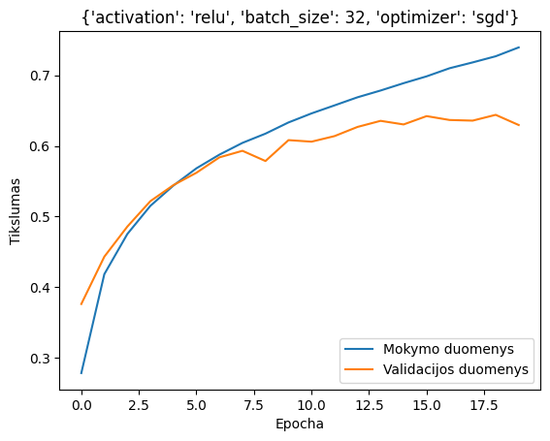

2 pav. Pirmosios tinklo architektūros mokymo ir validacijos tikslumas pagal epochą

Antrojoje lygintoje tinklo architektūroje padidintas filtrų skaičius konvoliucijos sluoksniuose (pirmajame konvoliucijos sluoksnyje naudoti 32 filtrai, antrajame – 64), neuronų skaičius pilnai sujungtame sluoksnyje. Testavimo aibėje pasiektas tikslumas lygus 0,63.

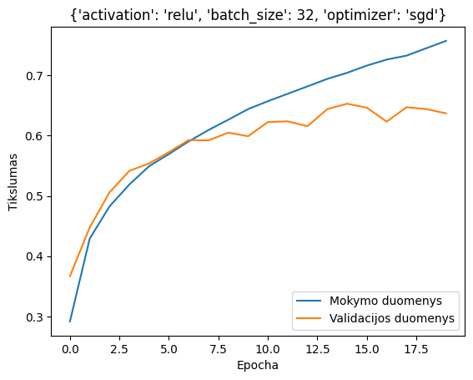

3 pav. Antrosios tinklo architektūros mokymo ir validacijos tikslumas pagal epochą

Trečiojoje tinklo architektūroje lyginant su antrąja naudoti papildomi konvoliucijos ir surinkimo sluoksniai (taip gaunant iš eilės einančius Conv2D (32 filtrai), MaxPooling2D, Conv2D (32 filtrai), MaxPooling2D, Conv2D (64 filtrai), Flatten ir Dense sluoksnius). Apmokytas modelis testavimo aibėje pasiekė 0,67 tikslumą. Pasirinkta šią modelio architektūrą naudoti toliau tiriant hiperparametrų įtaką modelio pasiekiamiems rezultatams.

Layer (type) Output Shape Param #

=================================================================

input_1 (InputLayer) [(None, 32, 32, 3)] 0

rescaling (Rescaling) (None, 32, 32, 3) 0

conv2d (Conv2D) (None, 30, 30, 32) 896

max_pooling2d (MaxPooling2D (None, 15, 15, 32) 0

)

conv2d_1 (Conv2D) (None, 13, 13, 64) 18496

max_pooling2d_1 (MaxPooling (None, 6, 6, 64) 0

2D)

conv2d_2 (Conv2D) (None, 4, 4, 64) 36928

flatten (Flatten) (None, 1024) 0

dense (Dense) (None, 64) 65600

dense_1 (Dense) (None, 10) 650

=================================================================

Total params: 122,570

Trainable params: 122,570

Non-trainable params: 0

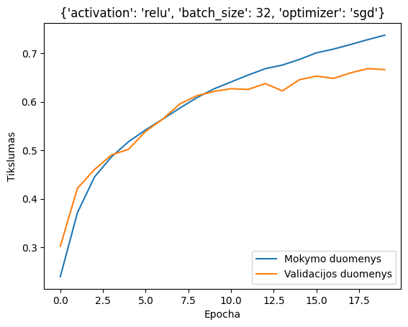

4 pav. Trečiosios tinklo architektūros mokymo ir validacijos tikslumas pagal epochą

*# modelio sudarymas*

**def** build_model(activation):

inputs **=** tf**.**keras**.**Input(shape**=**(32,32,3,))

*# x = layers.RandomFlip("horizontal")(inputs),*

*# x = layers.RandomRotation(0.1),*

x **=** layers**.**Rescaling(scale**=**1.0 **/** 255)(inputs)

x **=** layers**.**Conv2D(32, (3, 3), activation**=**activation, input_shape**=**(32, 32, 3))(x)

x **=** layers**.**MaxPooling2D((2, 2))(x)

x **=** layers**.**Conv2D(64, (3, 3), activation**=**activation)(x)

x **=** layers**.**MaxPooling2D((2, 2))(x)

x **=** layers**.**Conv2D(64, (3, 3), activation**=**activation)(x)

x **=** layers**.**Flatten()(x)

x **=** layers**.**Dense(64, activation**=**activation)(x)

output **=** layers**.**Dense(10)(x)

model **=** tf**.**keras**.**Model(inputs, output)

**return** model

*# modelio mokymas*

**def** train_model(train_images,train_labels,

activation **=** "relu",

batch_size **=** 32,

optimizer**=**"adam",

loss**=**tf**.**keras**.**losses**.**SparseCategoricalCrossentropy(from_logits**=True**),

metrics**=**["accuracy"],

attempt **=** 1):

model **=** build_model(activation)

model**.**compile(optimizer**=**optimizer,

loss**=**loss,

metrics**=**metrics)

tensorboard_callback **=** tf**.**keras**.**callbacks**.**TensorBoard('logs', histogram_freq**=**1)

modelcheckpoint_callback **=** tf**.**keras**.**callbacks**.**ModelCheckpoint(

filepath**=**"modeliai/" **+** "hyperparameter_set_" **+** str(attempt) **+** "/epoch_{epoch}",

save_freq**=**'epoch',

save_best_only**=True**)

history **=** model**.**fit(train_images, train_labels, epochs**=**20,

validation_split**=**0.2,

verbose **=** 2, batch_size **=** batch_size,

callbacks**=**[tensorboard_callback,modelcheckpoint_callback])

**return** model, history

*# modelio įvertinimas*

**def** evaluate_model(model,history,test_images,test_labels,**\*\***kwargs):

plt**.**plot(history**.**history['accuracy'], label**=**'Mokymo duomenys')

plt**.**plot(history**.**history['val_accuracy'], label **=** 'Validacijos duomenys')

plt**.**xlabel('Epocha')

plt**.**ylabel('Tikslumas')

plt**.**legend(loc**=**'lower right')

plt**.**title(kwargs**.**__str__())

plt**.**show()

test_loss, test_accuracy **=** model**.**evaluate(test_images, test_labels, verbose**=**2)

print("Modelio tikslumas: ", round(test_accuracy,2))

**return** test_loss, test_accuracy

*# mokymas ir įvertinimas*

**def** pipeline(train_images,train_labels,

test_images,test_labels,

activation**=**"relu",

batch_size**=**32,

optimizer**=**"adam",

loss**=**tf**.**keras**.**losses**.**SparseCategoricalCrossentropy(from_logits**=True**),

metrics**=**["accuracy"],

attempt **=** 1):

model, history **=** train_model(train_images,train_labels,

activation,batch_size,

optimizer,loss,metrics,attempt)

_, test_accuracy **=** evaluate_model(model,history,test_images,test_labels,

activation**=**activation,

batch_size**=**batch_size,

optimizer**=**optimizer)

**return** model, history, test_accuracy

Siekiant ištirti hiperparametrų įtaką modelio rezultatams sudarytas parametrų tinklelis iš ReLu ir sigmoidinės aktyvacijos funkcijų, Adam ir SGD optimizavimo metodų, mokymo metu naudojamų paketų dydžių (angl. batch size) lygių 32, 64 ir 128.

*# hiperparametrai, kurių įtaką tikrinsiu*

**from** sklearn.model_selection **import** ParameterGrid

grid **=** ParameterGrid({"activation":["relu","sigmoid"],"batch_size":[32,64,128],"optimizer":["sgd","adam"]})

results **=** pd**.**DataFrame(list(grid))

test_accuracies **=** []

models **=** []

histories **=** []

Naudojant kiekvieną hiperparametrų rinkinį modelis apmokytas naudojant mokymo duomenų aibę. Mokymo metu 0,2 mokymo aibės naudota validacijai. Kiekvienos epochos metu gauti mokymo ir validacijos tikslumai pavaizduoti grafiškai. Iš grafikų galima matyti stipri mokymo epochos įtaka: daugeliu atveju didėjant epochai stipriai gerėja rezultatai vertinimui naudojant tiek mokymo, tiek validacijos aibes.

Kiekvienam modeliui taip pat išsaugoti tikslumas ir paklaida gauti su testavimo duomenimis.

Žemiau esantis kodas kartotas su i=0, 1, ..., 11:

i **=** 0

model, history, accuracy **=** pipeline(train_images,train_labels,test_images,test_labels,

**\*\***grid[i],attempt **=** i)

test_accuracies**.**append(accuracy)

models**.**append(model)

histories**.**append(history)

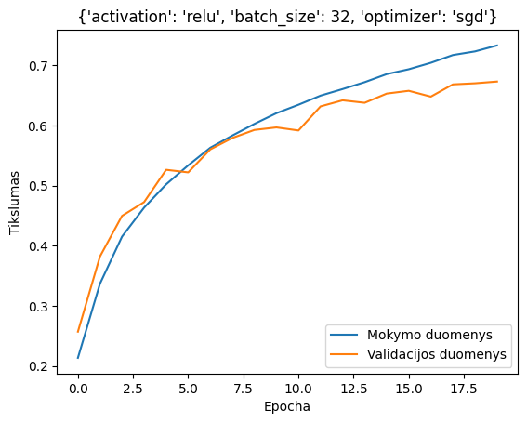

5 pav. Mokymo ir validacijos tikslumas pagal epochą (1 hiperparametrų rinkinys)

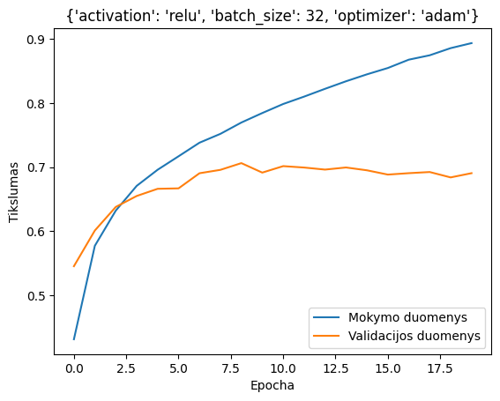

6 pav. Mokymo ir validacijos tikslumas pagal epochą (2 hiperparametrų rinkinys)

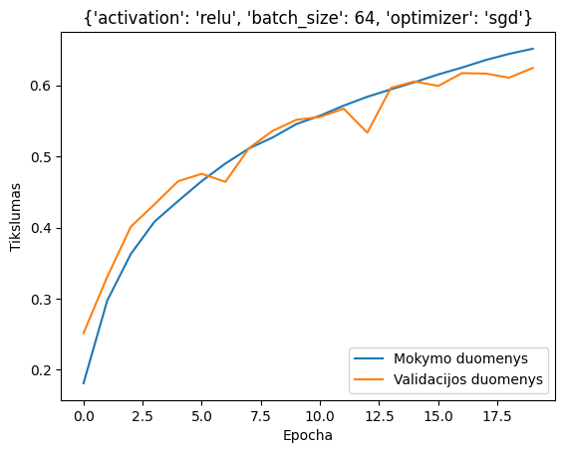

7 pav. Mokymo ir validacijos tikslumas pagal epochą (3 hiperparametrų rinkinys)

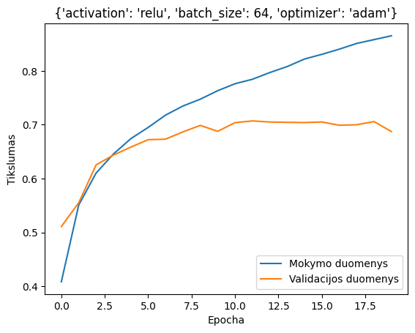

8 pav. Mokymo ir validacijos tikslumas pagal epochą (4 hiperparametrų rinkinys)

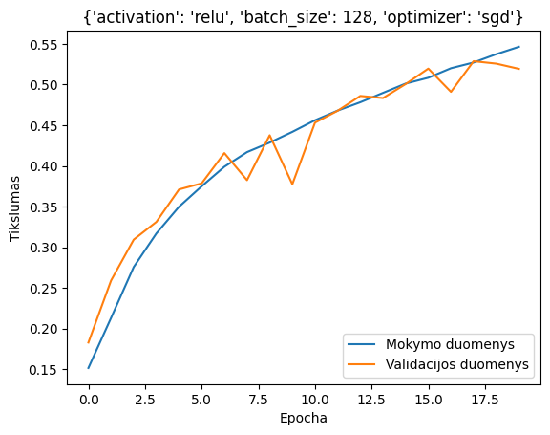

9 pav. Mokymo ir validacijos tikslumas pagal epochą (5 hiperparametrų rinkinys)

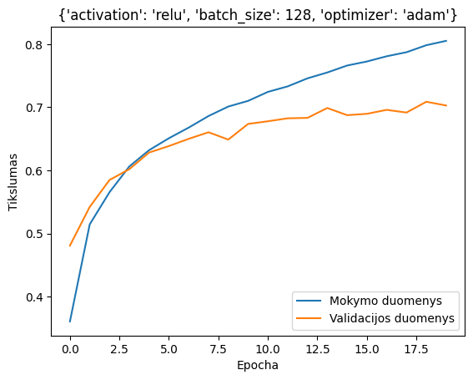

10 pav. Mokymo ir validacijos tikslumas pagal epochą (6 hiperparametrų rinkinys)

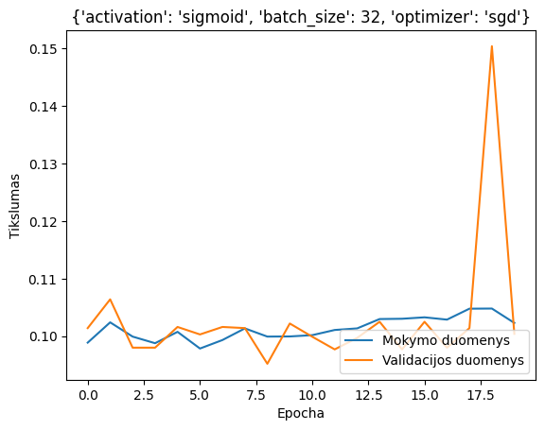

11 pav. Mokymo ir validacijos tikslumas pagal epochą (7 hiperparametrų rinkinys)

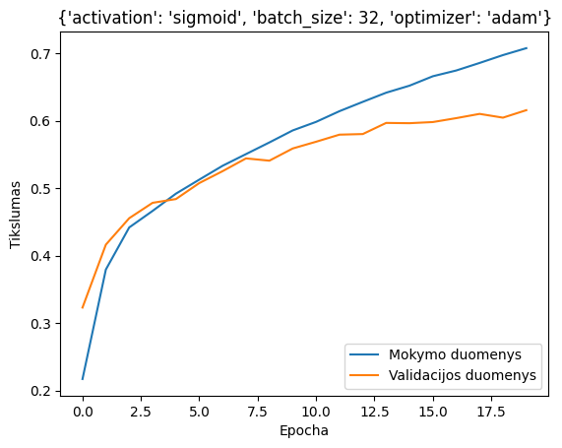

12 pav. Mokymo ir validacijos tikslumas pagal epochą (8 hiperparametrų rinkinys)

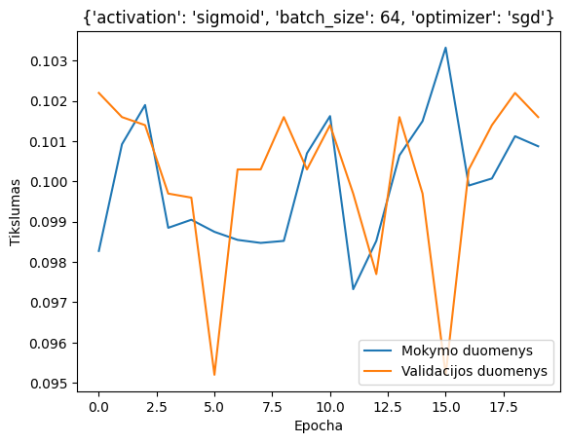

13 pav. Mokymo ir validacijos tikslumas pagal epochą (9 hiperparametrų rinkinys)

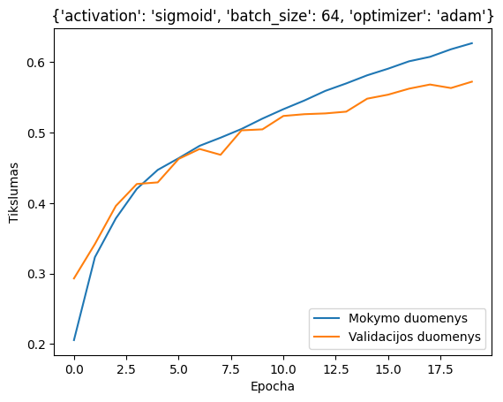

14 pav. Mokymo ir validacijos tikslumas pagal epochą (10 hiperparametrų rinkinys)

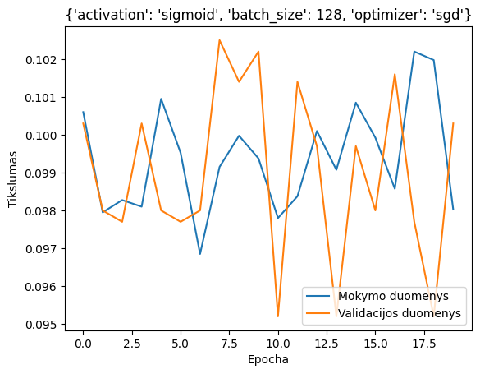

15 pav. Mokymo ir validacijos tikslumas pagal epochą (11 hiperparametrų rinkinys)

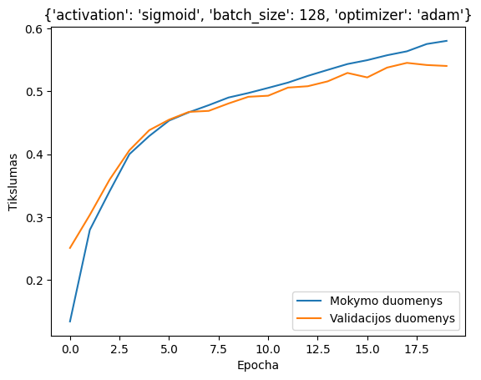

16 pav. Mokymo ir validacijos tikslumas pagal epochą (12 hiperparametrų rinkinys)

results["test_accuracies"] **=** np**.**round_(test_accuracies,2)

results

Visų tikrintų modelių rezultatai pateikti lentelėje (1 lentelė). Ja naudojantis galime matyti, kad geriausi rezultatai gauti naudojant modelį su ReLu aktyvacijos funkcija, imant 128 paketo dydį ir Adam optimizavimo metodą. Šis modelis bus naudojamas tolimesniame tyrime. Apskritai matome, kad naudojant ReLu aktyvacijos funkcija pasiekiami geresni rezultatai negu sigmoidinę. Panašus rezultatų pagerėjimas matomas ir naudojant Adam optimizavimo funkciją vietoje SGD. Tuo tarpu paketo dydžio įtaka nebuvo tokia ryški kaip kitų dviejų parametrų.

1 lentelė Testavimo aibės rezultatai kiekvienam hiperparametrų rinkiniui

|  |  |  |  |  |
| --- | --- | --- | --- | --- |
| Aktyvacijos funkcija | Paketo dydis | Optimizavimo metodas | Testavimo aibės bendras tikslumas | Nuostolių funkcijos reikšmė |
| relu | 32 | sgd | 0,67 | 0,960 |
| relu | 32 | adam | 0,68 | 1,355 |
| relu | 64 | sgd | 0,63 | 1,070 |
| relu | 64 | adam | 0,68 | 1,149 |
| relu | 128 | sgd | 0,52 | 1,335 |
| relu | 128 | adam | 0,70 | 0,937 |
| sigmoid | 32 | sgd | 0,11 | 2,303 |
| sigmoid | 32 | adam | 0,60 | 1,138 |
| sigmoid | 64 | sgd | 0,10 | 2,304 |
| sigmoid | 64 | adam | 0,57 | 1,057 |
| sigmoid | 128 | sgd | 0,10 | 2,303 |
| sigmoid | 128 | adam | 0,54 | 1,270 |

model **=** models[np**.**argmax(test_accuracies)]

*# Geriausias sudarytas modelis išsaugomas*

model**.**save("modeliai/geriausias")

best_model **=** tf**.**keras**.**models**.**load_model("modeliai/geriausias")

**from** sklearn.metrics **import** accuracy_score, confusion_matrix

y_pred **=** best_model**.**predict(test_images)

y_pred **=** [np**.**argmax(i) **for** i **in** y_pred]

confusion_matrix **=** confusion_matrix(test_labels, y_pred)

print(confusion_matrix)

test_accuracy **=** accuracy_score(test_labels, y_pred)

print("Geriausio modelio tikslumas: ", round(test_accuracy,2))

Naudojant maišos matricą (angl. confusion matrix) pavaizduoti geriausio modelio rezultatai testavimo aibėje (2 lentelė):

2 lentelė Maišos matrica testavimo aibės duomenims naudojant geriausią modelį

|  |  |  |  |  |  |  |  |  |  |  |
| --- | --- | --- | --- | --- | --- | --- | --- | --- | --- | --- |
| Prognozuota  Tikra | 0 | 1 | 2 | 3 | 4 | 5 | 6 | 7 | 8 | 9 |
| 0 | 746 | 20 | 55 | 16 | 23 | 4 | 11 | 9 | 84 | 32 |
| 1 | 29 | 826 | 7 | 8 | 4 | 1 | 7 | 3 | 35 | 80 |
| 2 | 78 | 6 | 580 | 66 | 122 | 54 | 50 | 16 | 17 | 11 |
| 3 | 21 | 10 | 82 | 543 | 90 | 125 | 49 | 39 | 24 | 17 |
| 4 | 21 | 8 | 56 | 73 | 693 | 38 | 42 | 56 | 10 | 3 |
| 5 | 19 | 7 | 68 | 209 | 52 | 569 | 15 | 36 | 15 | 10 |
| 6 | 11 | 4 | 56 | 92 | 43 | 28 | 740 | 7 | 12 | 7 |
| 7 | 21 | 4 | 52 | 49 | 78 | 56 | 8 | 713 | 7 | 12 |
| 8 | 71 | 35 | 13 | 17 | 9 | 4 | 3 | 2 | 822 | 24 |
| 9 | 43 | 86 | 6 | 17 | 4 | 8 | 9 | 15 | 26 | 786 |

Naudojant geriausią modelį ir testavimo aibės duomenis pateiktos rezultatų kokybės metrikos kiekvienai klasei atskirai (3 lentelė). Matome, kad modeliui blogiau sekėsi klasifikuoti kates ir paukščius. Pasinaudoję maišos matrica matome, kad katės dažnai sumaišytos su šunimis, tuo tarpu paukščiai – su elniais. Geriausiai modeliui sekėsi klasifikuoti automobilius ir sunkvežimius.

**from** sklearn.metrics **import** classification_report

*# greitas būdas pažiūrėti kaip gerai klasifikuojama kiekviena klasė*

results_frame **=** pd**.**DataFrame(classification_report(test_labels,y_pred,output_dict**=True**))

results_frame**.**columns **=** np**.**concatenate((classes_labels,results_frame**.**columns[10:]**.**values))

results_frame

3 lentelė Geriausio modelio rezultatai testavimo aibėje kiekvienai klasei atskirai

|  |  |  |  |
| --- | --- | --- | --- |
|  | Teigiamas prognostinis dydis (angl. precision) | Jautrumas (angl. sensitivity) | F1 dydis |
| Lėktuvas | 0,7 | 0,75 | 0,72 |
| Automobilis | 0,82 | 0,83 | 0,82 |
| Paukštis | 0,59 | 0,58 | 0,59 |
| Katė | 0,5 | 0,54 | 0,52 |
| Elnias | 0,62 | 0,69 | 0,65 |
| Šuo | 0,64 | 0,57 | 0,6 |
| Varlė | 0,79 | 0,74 | 0,77 |
| Arklys | 0,8 | 0,71 | 0,75 |
| Laivas | 0,78 | 0,82 | 0,8 |
| Sunkvežimis | 0,8 | 0,79 | 0,79 |

Pasirinkta pavaizduoti pavyzdžius vaizdų, kuriuos geriausias modelis klasifikavo klaidingai (17 pav.):

*# Kelių neteisingų prognozių pavyzdžiai*

wrong_indices **=** np**.**random**.**choice(np**.**where(y_pred **!=** test_labels[:,0])[0],10)

fig, ax **=** plt**.**subplots(2,5,figsize**=**(15, 10))

**for** i **in** range(0,10):

indice **=** wrong_indices[i]

ax[i**//**5,i**%5**].imshow(test_images[indice])

ax[i**//**5,i**%5**].set_title("Prognozuota: " + classes_labels[y_pred[indice]] +

"\n" **+**

"Tikra: " **+** classes_labels[test_labels[indice][0]])

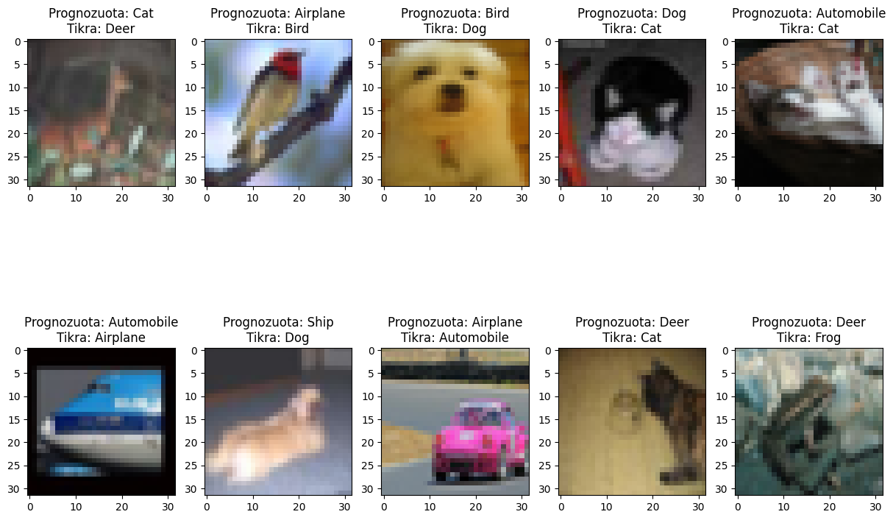

17 pav. Neteisingai klasifikuotų stebėjimų pavyzdžiai

Lentelėje pavaizduotas dar keletas modelio prognozuotų ir tikrų klasių pavyzdžių (4 lentelė):

print("Keli atsitiktiniai stebėjimai iš testavimo aibės:")

tikra **=** []

prognozuota **=** []

teisinga **=** []

indices **=** np**.**random**.**choice(np**.**where(np**.**array(y_pred) **==** np**.**array(y_pred))[0],30)

**for** i **in** indices:

teisinga**.**append(y_pred[i] **==** test_labels[i][0]),

prognozuota**.**append(classes_labels[y_pred[i]]),

tikra**.**append(classes_labels[test_labels[i][0]])

pd**.**DataFrame({"Teisinga":teisinga,"Tikra":tikra,"Prognozuota":prognoz

4 lentelė Klasifikavimo testavimo aibėje naudojant geriausią modelį pavyzdžiai

|  |  |  |
| --- | --- | --- |
| Teisinga | Tikra klasė | Prognozuota klasė |
| Taip | Dog | Dog |
| Taip | Horse | Horse |
| Taip | Cat | Cat |
| Taip | Ship | Ship |
| Ne | Cat | Bird |
| Taip | Ship | Ship |
| Taip | Truck | Truck |
| Taip | Deer | Deer |
| Taip | Truck | Truck |
| Taip | Ship | Ship |
| Ne | Cat | Dog |
| Taip | Deer | Deer |
| Taip | Ship | Ship |
| Ne | Deer | Bird |
| Taip | Dog | Dog |
| Ne | Deer | Frog |
| Taip | Deer | Deer |
| Ne | Ship | Automobile |
| Taip | Airplane | Airplane |
| Ne | Automobile | Truck |
| Taip | Dog | Dog |
| Taip | Horse | Horse |
| Taip | Frog | Frog |
| Taip | Ship | Ship |
| Taip | Dog | Dog |
| Ne | Dog | Cat |
| Taip | Truck | Truck |
| Taip | Deer | Deer |
| Taip | Horse | Horse |
| Taip | Bird | Bird |

# Išvados

Atlikus skirtingų neuroninių tinklų architektūrų tyrimą, geriausi rezultatai pasiekti naudojant sudėtingiausią architektūrą (kurią sudaro iš eilės einantys Rescaling, Conv2D (32 filtrai), MaxPooling2D, Conv2D (32 filtrai), MaxPooling2D, Conv2D (64 filtrai), Flatten ir Dense sluoksniai), lyginant su modeliais, naudojančiais mažesnį konvoliucijos ir surinkimo sluoksnių kiekį, mažesnį filtrų skaičių konvoliucijos sluoksniuose. Sudėtingesnės neuroninio tinklo architektūros tirtos nebuvo.

Mokymo metu pastebėta stipri mokymo epochos įtaka – didėjant epochai daugeliu atveju gautas ryškus klasifikavimo rezultatų pagerėjimas tiek mokymo, tiek validacijos aibėse.

Didžiausia įtaką tarp hiperparametrų modelio pasiekiamiems rezultatams turėjo aktyvacijos funkcija: Naudojant ReLu gauti stipriai geresni rezultatai negu pasitelkiant sigmoidinę aktyvacijos funkciją. Taip pat svarbi naudojamo optimizacijos metodo įtaka: naudojant Adam gauti geresni rezultatai negu su SGD. Paketo dydžio reikšmės įtaka gautiems rezultatams daug mažesnė.

Geriausi rezultatai gauti naudojant modelį su ReLu aktyvacijos funkcija, imant 128 paketo dydį ir Adam optimizavimo metodą.

Geriausias modelis prasčiausiai atpažino kates nuo šunų, taip pat ir paukščius nuo elnių. Geriausiai modeliui sekėsi atpažinti automobilius ir sunkvežimius.

Bendri geriausio modelio pasiekti rezultatai nėra itin geri (didžiausias tikslumas testavimo aibėje – 0,7). Galima šio rezultato priežastis – stipriai sumažinta naudotų paveikslėlių raiška.